13.07.2021 259-01-04-191

Об утверждении перечня помещений для проведения встреч с избирателями в форме собраний, предоставляемых зарегистрированным кандидатам, их доверенным лицам, представителям избирательных объединений при проведении выборов депутатов Государственной Думы Федерального Собрания Российской Федерации восьмого созыва и депутатов Законодательного Собрания Пермского края четвертого созыва

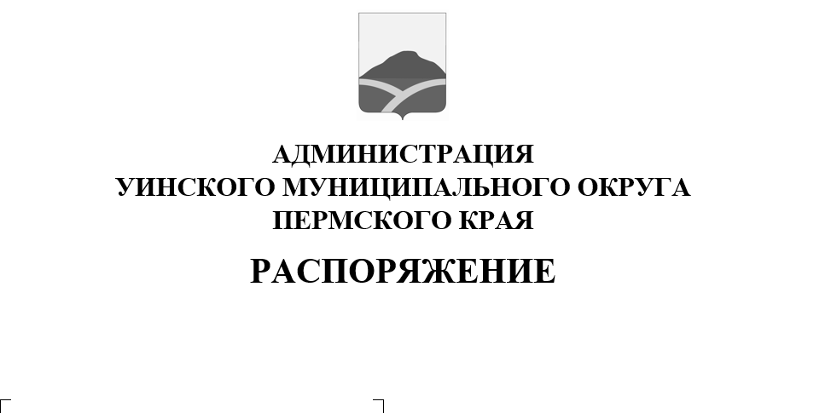
В целях обеспечения равных условий проведения агитационных публичных мероприятий в форме собраний зарегистрированным кандидатам, их доверенным лицам, избирательным объединениям, руководствуясь пунктами1, 3 статьи 53 Федерального закона от 12.06.2002 № 67-ФЗ «Об основных гарантиях избирательных прав и права на участие в референдуме граждан Российской Федерации»
1. Утвердить перечень помещений для проведения встреч с избирателями в форме собраний, предоставляемых зарегистрированным кандидатам, их доверенным лицам, представителям избирательных объединений при проведении выборов депутатов Государственной Думы Федерального Собрания Российской Федерации восьмого созыва и депутатов Законодательного Собрания Пермского края четвертого созыва, согласно приложению.
2. Начальнику управления культуры, спорта и молодежной политики администрации округа Кочетовой Н.И. ознакомить с данным распоряжением руководителей муниципальных учреждений культуры.
3. Настоящее распоряжение вступает в силу со дня обнародования, подлежит опубликованию в печатном средстве массовой информации газете «Родник-1» и размещению на официальном сайте администрации Уинского муниципального округа в сети «Интернет».
4. Копию распоряжения направить в территориальную избирательную комиссию Уинского муниципального округа.
5. Контроль над исполнением данного распоряжения возложить на руководителя аппарата администрации округа Курбатову Г.В.

Глава муниципального округа-
глава администрации Уинского
муниципального округа А.Н.Зелёнкин
Приложение
к распоряжению администрации
Уинского муниципального округа
от 13.07.2021№ 259-01-04-191

Перечень
помещений для проведения встреч с избирателями в форме собраний, предоставляемых зарегистрированным кандидатам, их доверенным лицам, представителей избирательных объединений при проведении выборов депутатов Государственной Думы Федерального Собрания Российской Федерации восьмого созыва и депутатов Законодательного Собрания Пермского края четвертого созыва
1. Структурные подразделения муниципального бюджетного учреждения «Уинский Центр культуры и досуга» ( далее по тексту МБУ «Уинский ЦКД»)
1.1. Аспинский сельский дом культуры – структурное подразделение МБУ «Уинский ЦКД», Уинский район, с. Аспа, ул. Школьная, 12а;
1.2. Салаватовский сельский дом культуры - структурное подразделение МБУ «Уинский ЦКД», Уинский район, д. Салаваты, ул. Заречная, д. 2.
1.3. Ломовской сельский дом культуры - структурное подразделение МБУ «Уинский ЦКД», Уинский район, д. Ломь, ул. Школьная, д. 2;
1.4. Митрохинский сельский дом культуры - структурное подразделение МБУ «Уинский ЦКД», Уинский район, д. Митрохи, ул. Центральная, д. 16,;
1.5. Нижнесыповской сельский дом культуры - структурное подразделение МБУ «Уинский ЦКД», Уинский район, с. Нижний Сып, ул. Ленина, д. 68;
1.6. Верхнесыповской сельский дом культуры - структурное подразделение МБУ «Уинский ЦКД», Уинский район, с. Верхний Сып, ул. Центральная, д. 8;
1.7. Чайкинский сельский дом культуры - структурное подразделение МБУ «Уинский ЦКД», Уинский район, с. Чайка, ул. Светлая, д. 28;
1.8. Судинский сельский дом культуры - структурное подразделение МБУ «Уинский ЦКД», Уинский район, с. Суда, ул. Центральная, 29;
1.9. Барсаевский сельский дом культуры - структурное подразделение МБУ «Уинский ЦКД», Уинский район, с. Барсаи, ул. Центральная, д. 19;
1.10.Иштеряковский сельский дом культуры,-структурноу подразделение МБУ «Уинский ЦКД»,Уинский район, с. Иштеряки, пер. Восточный, д. 24;
1.11. Воскресенский сельский дом культуры - структурное подразделение МБУ «Уинский ЦКД», Уинский район, с. Воскресенское, ул. Верхняя, д. 2;
1.12. Кочешовский сельский дом культуры - структурное подразделение МБУ «Уинский ЦКД», Уинский район, д. Кочешовка, ул. Юбилейная, д. 2;
- МКУК «Уинский народный краеведческий музей имени М.Е. Игошева», с. Уинское, ул. Ленина, 28;

